**6º A, B Y C**

**CIENCIAS NATURALES – CLASE DEL DÍA 21/10**

**Realizamos un repaso de la unidad**

Definimos lo que van a explicar en el video.

* Realizamos un repaso, para ello completaremos el siguiente cuadro:

ESCRBIR AQUÍ

¿EN QUÉ CONSISTE?

**SISTEMA RESPIRATORIO**

ESCRIBIR AQUÍ

MENCIONAR LOS ÓRGANOS QUE FORMAN PARTE DE ESTE SISTEMA

ESCRBIR AQUÍ

MOVIMIENTOS RESPIRATORIOS

¿EN QUÉ CONSISTE?

ESCRIBIR AQUÍ

ESCRBIR AQUÍ

¿EN QUÉ CONSISTE?

ESCRIBIR AQUÍ

**PRÁCTICAS DEL LENGUAJE**

**MIÉRCOLES 21/10**

**En el encuentro de Zoom cada alumno deberá leer el texto explicativo que elaboramos en la clase anterior.**

**PARA DIVERTIRNOS UN RATITO DESPUÉS DE TANTO TRABAJO (y de paso trabajar “inferencias”)**

1. **Leer los siguientes fragmentos y responder las preguntas a continuación.**

**Malas palabras**

Si las malas palabras no hay que enseñarlas ni decirlas y, menos aún, escribirlas, ¿para qué están en los diccionarios? Los autores, los editores, ¿no se dan cuenta de la tentación a la que exponen a la gente? Es como dejar a un bebé sentado enfrente de un enchufe. El peligro es como un embudo. Entre observar la bonita pared sin peligro y meter un dedo en el citado enchufe, es seguro que el bebé optará por lo segundo.

**¿Por qué la gente está expuesta a la tentación?**

**¿Qué significa la expresión “el peligro es como un embudo”? **

1. La gente va hacia el peligro sin poder detenerse.
2. La gente se introduce en el peligro y cae al vacío.
3. La gente entra en el peligro y se ahoga en el agua.
4. El peligro sirve para pasar de una botella a otra.
5. **Leer la continuación del fragmento y completar los espacios en blanco con las siguientes expresiones:**

**ESTARÁN MAL- HABRÍA QUE ELIMINARLAS- SON NECESARIAS- UN ABOGADO- LAS MALAS PALABRAS- UNA CÁTEDRA DE CIRUGÍA**

Habría que sacar______________________________________ de los diccionarios. No se puede a todas, porque algunas son malas palabras y partes del cuerpo, entonces como malas palabras __________________________, pero como partes de cuerpo_______________________________, porque un médico las precisa. No se podría ir a una consulta y decir me duele aquí, y señalarse, porque es, incluso, más grosero. O en __________________________________, por ejemplo, que el profesor se viera obligado a decir: “Ustedes ya saben, ¿no?”.

No señor, a las malas palabras y órganos hay que dejarlos. Hasta _____________________, un veterinario, incluso un policía, las necesitan por razones profesionales, pero hay muchas que son malas palabras y punto. No designan nada más. Esas sí __________________________________________.

1. **Leer la continuación del fragmento:**

Y también advertir sobre otras que se hacen combinando buenas palabras. El mismo diccionario debería prevenir: Ojo con usarla de otra manera que no sea… Ni se les ocurra combinar esta palabra con… Así hasta sacar todas las malas palabras de los diccionarios. Mientras tanto, a los niños a quienes se descubriera en el acto de buscar malas palabras en un diccionario, guiarlos: “Está bien, pero esperá a entrar en la carrera de medicina”; “Ahora sos chico, esperá a recibirte de abogado y tener un caso importante, o a convertirte en albañil y pegarte un martillazo”.

Adaptación de “Malas palabras” en *Nadie te creería*, LUIS PESCETTI

**Responder V verdadero o F falso según el fragmento:**

1. Los diccionarios deberían advertir cuando una palabra sea una mala palabra. ……
2. Sólo algunas malas palabras se forman asociando buenas palabras. …….
3. Una persona recién aprende a usar malas palabras en la facultad. ……
4. Los chicos que buscan malas palabras en el diccionario deben ser castigados. …….

**MATEMÁTICA - MIÉRCOLES 21/10**

**Trabajamos en la reunión Zoom con el ejercicio 15 de la página 434 y el ejercicio 17 de la página 435.**

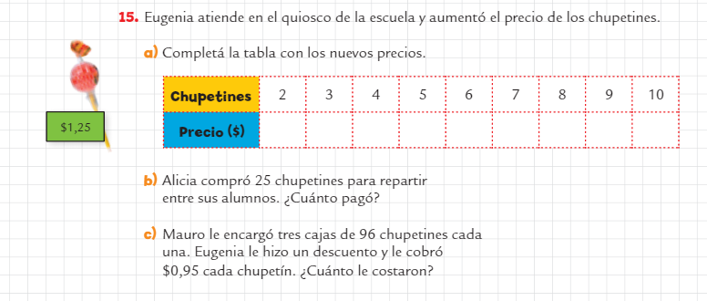

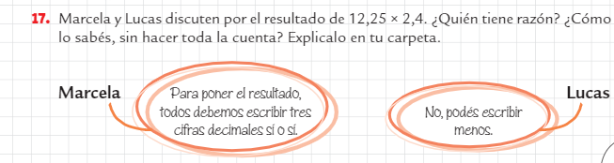

**PARA RECORDAR...**

